**Jokenpo**

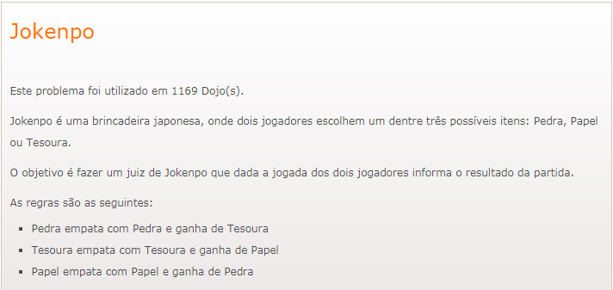

<http://dojopuzzles.com/problemas/exibe/jokenpo/>